汉服租赁与定制系统
软件需求规格说明书

第七小组
文档修订情况
编号 | 版本 | 修订人 | 修订内容 | 修订日期
1 | 1 | 汤尔松 | 起草 | 4.3
2 | 2 | 杨秉臻 | 解决一些已知问题 | 4.4
3 | 3 | 赵亚新 | 解决一些已知问题 | 4.7
4 | 4 | 黄鹏星 | 解决一些已知问题 | 4.7
5 | 5 | AI协作修订 | 新增30个用户故事 | 4.10

1.文档描述
本需求规格说明书旨在明确“锦绣华裳”汉服租赁与定制系统的功能、性能、安全及法律合规性要求。文档详细定义了系统的业务逻辑边界，为开发、测试、运维及法律合规审计提供唯一权威的技术指南。

2.软件系统的一般性描述
2.1项目背景
近年来，“国风”“汉服热”持续升温，汉服已从小众爱好走向大众消费。据相关数据显示，中国汉服市场规模已突破百亿元，并以每年超过20%的速度增长。然而，行业仍存在以下痛点：
1.租赁流程线上化程度低：传统线下租赁依赖人工台账管理，存在超租风险；用户无法提前预览档期、在线锁单，支付与押金管理缺乏标准化流程，导致交易效率低下、纠纷频发。
2.定制服务透明度不足：定制汉服涉及形制选择、面料搭配、刺绣工艺、尺寸确认等复杂环节，现有模式依赖线下反复沟通，缺乏标准化需求采集工具、可视化进度追踪机制及设计稿版本管理，导致工期延误、期望落差、返工率高。
3.库存与档期管理粗放：汉服作为非标准化商品，存在SKU复杂（同款式多尺码、多成色）、档期状态多变（在租、洗护、预约冲突）、跨门店调拨困难等问题，传统管理方式难以支撑规模化运营。
4.信用体系与风险管控薄弱：高价值汉服租赁涉及押金管理、逾期归还、损坏定责等风险点，行业缺乏统一的信用分层机制与数字化存证手段，导致商家运营风险高、用户准入门槛僵化（一刀切的高押金策略）。
因此，开发一个汉服租赁与定制系统，既能满足体验型用户的便捷租赁需求，又能服务深度爱好者的个性化定制，具有现实的市场价值。
2.2系统目标
构建一个线上+线下融合（O2O）的汉服服务数字化平台，实现租赁流程标准化、定制过程透明化、文化内容沉浸化，降低用户参与门槛，提升商家运营效率。
系统主要实现下面的目标：
1、提供3D/多角度汉服试穿预览（或高清实拍+尺码推荐）
2、实现租赁“选款→选档期→付押金→物流/自提→归还→清洁结算”全流程线上化
3、定制服务支持：形制选择、面料、刺绣图案、尺寸上传、进度追踪
4、汉服库存与档期管理（防超租）
5、定制订单与工单流转（对接裁缝/工厂）
6、用户信用体系与押金自动退还
除上述主要目标外，还可实现内置汉服形制知识库（晋制、唐制、宋制、明制等）以及场景搭配推荐（婚礼、成人礼、踏青、剧本杀、漫展）来实现文化传播；并且在系统的技术目标上，实现高并发支持（节假日前租赁高峰）、数据安全（用户身份、押金、定制设计稿加密）以及可拓展性（未来可接AR试衣、社区分享）。
2.3系统用户群体
关于用户群体，涉及追求文化体验的顾客、汉服店主/管理员、专业裁缝、洗护专员等。
用户类型 | 特征 | 核心需求 | 使用场景
C端顾客（汉服消费者） | 18-35岁，覆盖学生到职场人群，从入门体验者到资深同袍，对汉服有不同程度的兴趣与知识储备 | 低成本试穿、出片效果好、操作简单；进阶需求包括定制独一无二汉服、形制考究、文化社群认同、量体精准 | 旅游拍照、国风活动、漫展、节日；婚礼、成人礼、雅集、收藏
洗护端（B端-服务方） | 专业汉服洗护人员、干洗店合作方、质检专员 | 接收洗护任务、执行清洗整烫、质检拍照、异常上报、耗材管理 | 归还汉服清洗、定期养护、损坏鉴定、入库前处理
活动组织者/摄影机构 | 工作室、影楼、社团 | 批量租赁多套同款/异款、档期协调、长期合作折扣 | 汉服主题拍摄、舞台演出、集体活动
汉服商家/设计师（B端-供给方） | 拥有汉服或原创设计能力 | 系统化管理库存与租赁订单、展示定制设计能力、获取客源 | 日常运营、新品推广
游客/未注册用户 | 各年龄段，首次接触平台，无账号或未完成注册，浏览为主 | 了解平台服务、浏览汉服款式、查看价格区间、无需登录即可预览 | 初次了解汉服租赁/定制服务、比价、收藏意向商品
系统管理员 | 平台运营方技术人员/运营人员，具备后台管理权限 | 用户管理、订单监控、纠纷仲裁、数据报表、系统配置、风控管理 | 平台日常运维、异常处理、业务数据分析、规则配置

3.系统需求
3.1 用户认证中心
（1）手机号验证码登录
故事ID | US-AUTH-001
模块 | 用户认证中心
标题 | 手机号验证码极速登录
用户故事 | 作为会员，我希望通过手机号和短信验证码快速登录，以便在无需记忆密码的情况下安全访问账户。
价值类型 | 提升转化率、降低门槛
优先级 | P0（Must have）
依赖项 | US-SYS-SMS（短信网关）
验收标准 | 1.  输入11位大陆手机号，60秒内收到验证码  2. 验证码为6位数字，有效期5分钟  3. 连续输错3次验证码，锁定该手机号15分钟  4. 登录日志包含IP及设备指纹
数据需求 | 用户表、验证码记录表、登录日志表
非功能需求 | 1. 短信成功率≥99.5%  2. 登录接口响应时间<800ms（P95）  3. 支持并发500+  4. 同手机号1分钟限1条，1小时限5条，24小时限10条
边界情况 | 1. 手机号未注册：引导注册  2. 验证码过期：提示"验证码已过期，请重新获取"  3. 弱网环境：本地缓存输入内容，自动重试  4. 国际手机号：暂不支持，提示"请输入中国大陆手机号"
备注 | 登录日志保留180天以备审计
（2）账号密码登录
故事ID | US-AUTH-002
模块 | 用户认证中心
标题 | 账号密码登录
用户故事 | 作为偏好传统登录方式的用户，我希望通过手机号/邮箱和密码登录，以便在短信服务不可用或网络不稳定时仍能访问账户。
价值类型 | 满足多样化用户偏好、提供备选登录方式、增强系统可靠性
优先级 | P1（Should have）
依赖项 | US-USER-001（用户注册时已设置密码）
验收标准 | 1. 支持手机号/邮箱+密码组合登录  2. 密码错误提示“账号或密码错误”（模糊化处理）  3. 连续输错5次密码，锁定账号30分钟或触发图形验证码  4. 提供“忘记密码”入口跳转找回流程  5. 登录成功记住账号（可选），下次自动填充  6. 密码传输采用RSA加密
数据需求 | 用户表（手机号/邮箱、密码哈希、盐值、最后登录时间）、登录失败记录表（账号、失败次数、锁定截止时间）、登录日志表
非功能需求 | 1.  密码采用bcrypt哈希存储，成本因子≥10  2. 登录接口防暴力破解（同IP限流）  3. 敏感操作日志记录完整，保留180天  4. HTTPS全站加密，HSTS启用
边界情况 | 1.  账号不存在：同等提示“账号或密码错误”（防枚举）  2. 密码过期（90天未改）：强制跳转修改密码  3. 账号被禁用：提示“账号异常，请联系客服”  4. 同时多设备登录：允许或踢掉旧设备（根据安全策略）  5. 粘贴密码含空格：自动trim处理
备注 | 1.  密码复杂度要求：8-20位，含字母+数字  2. 与US-AUTH-001共用登录日志表，区分登录方式字段  3. 考虑接入企业SSO（US-AUTH-010）
（3）用户注册与协议确认
故事ID | US-AUTH-003
模块 | 用户认证中心
标题 | 手机号一键注册与协议确认
用户故事 | 作为首次访问平台的顾客，我希望在验证码通过后直接完成注册并确认协议，以便尽快进入选款与下单流程。
价值类型 | 提升新用户转化、减少注册流失
优先级 | P0（Must have）
依赖项 | US-AUTH-001（手机号验证码极速登录）
验收标准 | 1. 未注册手机号在验证码校验成功后自动进入注册流程  2. 必须勾选《用户协议》和《隐私政策》后方可提交  3. 注册成功自动生成唯一会员编号并写入注册时间  4. 注册完成后自动跳转新手引导页
数据需求 | 用户主表、协议确认记录表、会员编号序列表
非功能需求 | 1. 注册接口响应时间<1s（P95）  2. 协议版本号需可追溯  3. 首次注册成功率≥98%
边界情况 | 1. 协议加载失败：禁止提交并提示稍后重试  2. 手机号已存在：转入登录流程  3. 用户中途退出：保留输入内容10分钟
备注 | 协议确认记录需满足后续合规审计要求
（4）忘记密码与安全找回
故事ID | US-AUTH-004
模块 | 用户认证中心
标题 | 忘记密码与风险控制找回
用户故事 | 作为忘记密码的用户，我希望通过验证身份后重置密码，以便尽快恢复账户使用且避免他人冒用。
价值类型 | 降低客服压力、提升账户安全
优先级 | P0（Must have）
依赖项 | US-AUTH-001（手机号验证码极速登录）
验收标准 | 1. 支持手机号验证码验证后进入重置密码流程  2. 新密码不得与最近3次历史密码重复  3. 重置成功后强制注销其他登录会话  4. 风险设备触发二次校验并记录告警日志
数据需求 | 密码历史表、找回记录表、会话表、安全告警日志表
非功能需求 | 1. 找回流程全程HTTPS加密  2. 重置操作审计日志保留180天  3. 风险识别命中后告警推送延迟≤5秒
边界情况 | 1. 验证码失效：要求重新验证  2. 账号被冻结：禁止重置并提示联系客服  3. 多次发起找回：同账号30分钟内最多3次
备注 | 密码找回属于高风险流程，需接入风控评分
（5）实名认证与押金风险分层
故事ID | US-AUTH-005
模块 | 用户认证中心
标题 | 实名认证与租赁信用分层
用户故事 | 作为需要租赁高价值汉服的顾客，我希望完成实名认证并获得信用等级，以便减少押金或获得更高租赁额度。
价值类型 | 控制交易风险、提升高客单转化
优先级 | P1（Should have）
依赖项 | US-PAY-001（押金托管与冻结）
验收标准 | 1. 支持身份证姓名与号码实名校验  2. 实名通过后生成信用等级A/B/C并关联押金策略  3. 高价值服装下单前必须完成实名认证  4. 用户可查看实名状态与信用等级说明
数据需求 | 实名认证表、信用等级表、风险策略映射表
非功能需求 | 1. 身份数据需脱敏展示  2. 敏感字段采用加密存储  3. 第三方实名接口成功率≥99%
边界情况 | 1. 实名失败：展示失败原因并允许再次提交  2. 第三方接口超时：进入人工审核队列  3. 未成年人下单：需限制部分高风险商品
备注 | 实名结果应与押金减免策略联动，但不得直接展示风控细则

3.2 服装管理
故事ID | US-CAT-001
模块 | 服装管理
标题 | 汉服多维度展示与AI尺码匹配
用户故事 | 作为顾客，我希望在浏览汉服时根据量体档案获得尺码与形制匹配提示，以便更快筛选出适合自己的款式。
价值类型 | 降低退货率（目标降低至25%以下）
优先级 | P0（Must have）
依赖项 | US-CUSTOM-001（量体档案）
验收标准 | 1. 详情页展示主图视频及成色等级  2. 自动匹配18项体征数据，偏差过大时提示"形制不合"
数据需求 | SKU规格表、量体参数映射表
非功能需求 | 1. 图片加载采用懒加载  2. 响应时间<800ms（P95）  3. 支持并发500+
边界情况 | 1. 量体档案缺失：引导用户录入  2. 图片加载失败：显示默认占位图并自动重试
备注 | 18项量体标准需支持版本化更新
（2）多条件筛选与朝代风格搜索
故事ID | US-CAT-002
模块 | 服装管理
标题 | 按朝代、形制、颜色与场景多条件筛选
用户故事 | 作为顾客，我希望通过朝代、形制、颜色、价格区间和活动场景筛选汉服，以便快速缩小选择范围。
价值类型 | 提高浏览效率、提升转化率
优先级 | P0（Must have）
依赖项 | US-CAT-001（汉服多维度展示与AI尺码匹配）
验收标准 | 1. 支持至少6个筛选维度组合查询  2. 搜索关键词支持模糊匹配朝代名、款式名与商品标签  3. 支持按“最热”“最新”“价格”“评分”排序  4. 清空筛选后恢复默认推荐列表
数据需求 | 商品标签表、搜索索引表、筛选条件配置表
非功能需求 | 1. 检索响应时间<500ms（P95）  2. 热门筛选结果支持缓存  3. 支持移动端单手操作筛选面板
边界情况 | 1. 无结果：显示相近推荐与清空筛选入口  2. 标签缺失：使用系统默认标签兜底  3. 关键词存在错别字：返回纠错提示
备注 | 筛选维度需支持商家后台动态扩展
（3）档期日历与可租时间预览
故事ID | US-CAT-003
模块 | 服装管理
标题 | 商品详情页可租档期日历
用户故事 | 作为准备出行或参加活动的用户，我希望在商品详情页直接查看未来档期，以便判断是否来得及租到合适服装。
价值类型 | 减少无效咨询、提升下单效率
优先级 | P0（Must have）
依赖项 | US-RENT-001（租赁全流程状态机管理）
验收标准 | 1. 商品详情页展示未来90天可租档期  2. 已预约、在租、洗护中状态不可选  3. 用户选择开始日期后自动计算最短可租天数  4. 节假日前高峰日期支持显示“紧张”标签
数据需求 | 档期日历表、商品状态快照表、节假日策略表
非功能需求 | 1. 日历渲染时间<300ms  2. 档期数据缓存刷新延迟≤60秒  3. 高峰期并发查询支持1000+
边界情况 | 1. 商品刚归还待洗护：状态展示为不可租  2. 商家手动锁档：前台即时生效  3. 时区异常：统一按门店所在地时间展示
备注 | 档期展示需与库存主状态保持最终一致
（4）收藏夹与降价到货提醒
故事ID | US-CAT-004
模块 | 服装管理
标题 | 商品收藏与到货提醒
用户故事 | 作为仍在比较款式的顾客，我希望收藏喜欢的汉服并在可租或降价时收到提醒，以便把握下单时机。
价值类型 | 提升复访率、提升转化召回
优先级 | P1（Should have）
依赖项 | US-CAT-003（商品详情页可租档期日历）
验收标准 | 1. 登录用户可添加、取消收藏商品  2. 收藏商品恢复可租时触发站内提醒  3. 价格下降达到用户设置阈值时发送通知  4. 收藏列表支持按朝代、价格与最近变动排序
数据需求 | 收藏关系表、提醒订阅表、价格变更日志表
非功能需求 | 1. 收藏操作响应时间<200ms  2. 通知触达成功率≥98%  3. 同一事件24小时内避免重复提醒
边界情况 | 1. 商品下架：收藏列表标注“已下架”  2. 用户关闭通知：仅保留收藏，不推送提醒  3. 价格频繁波动：按日聚合后发送摘要
备注 | 提醒通道需支持站内信、短信与小程序订阅消息
（5）搭配推荐与配饰联卖
故事ID | US-CAT-005
模块 | 服装管理
标题 | 场景化搭配推荐与配饰联卖
用户故事 | 作为不熟悉穿搭的顾客，我希望系统根据活动场景推荐整套搭配和配饰，以便一次完成选择。
价值类型 | 提升客单价、降低选择成本
优先级 | P1（Should have）
依赖项 | US-CAT-001（汉服多维度展示与AI尺码匹配）
验收标准 | 1. 商品详情页展示至少3套可选搭配方案  2. 支持按婚礼、旅拍、成人礼、漫展等场景推荐  3. 一键加入同套配饰、鞋履与发饰  4. 推荐方案需展示总价与库存可用性
数据需求 | 搭配方案表、配饰SKU表、联卖转化统计表
非功能需求 | 1. 推荐接口响应时间<600ms（P95）  2. 推荐结果支持人工配置与算法排序并存  3. 关联库存校验需实时完成
边界情况 | 1. 配饰缺货：自动推荐相似替代品  2. 推荐方案不适配用户尺码：降级为展示单品  3. 商家未配置搭配：展示系统默认模板
备注 | 搭配推荐可用于后续内容营销与活动专题页

3.3租赁管理
故事ID | US-RENT-001
模块 | 租赁管理
标题 | 租赁全流程状态机管理
用户故事 | 作为店主，我希望系统按统一状态流转管理租赁订单和服装状态，以便避免超租并在各环节保留责任认定依据。
价值类型 | 解决定责难、资产保值
优先级 | P0（Must have）
依赖项 | US-PAY-001（押金托管）
验收标准 | 1.  待租赁→已预约：支付成功回调触发，押金进入银行监管账户  2. 已预约→在租：店主上传发货存证照+物流签收触发  3.  在租→待洗护：用户上传归还自检图+店主扫码收货触发。若店主48小时未质检，系统自动判定"无损"并退还押金  4.  损坏处理：质检发现损坏时，挂起为"维权中"，由管理员依据双向存证图进行数字化定责
数据需求 | 订单主表、状态变更流水日志
非功能需求 | 1. 状态转换具备原子性，防止幽灵库存  2. 核心交易接口响应时间<800ms（P95）  3. 可用性达99.95%
边界情况 | 1. 物流延误：自动延长在租状态  2. 纠纷挂起：订单进入人工处理流程  3. 物流签收异常：支持手动确认
备注 | 所有状态变更需记录操作人、时间、IP地址
（2）预约锁档与下单占库存
故事ID | US-RENT-002
模块 | 租赁管理
标题 | 支付前预约锁档机制
用户故事 | 作为顾客，我希望在提交订单后短暂锁定档期，以便在支付过程中不被其他人抢走库存。
价值类型 | 减少支付流失、避免并发抢单
优先级 | P0（Must have）
依赖项 | US-CAT-003（商品详情页可租档期日历）
验收标准 | 1. 提交订单后自动锁定库存15分钟  2. 锁档期间同一SKU同一档期不可被其他人下单  3. 超时未支付自动释放库存并通知用户  4. 锁档成功与释放均写入库存日志
数据需求 | 预约锁档表、库存占用日志表、超时任务表
非功能需求 | 1. 锁档写入需保证事务一致性  2. 超时释放任务误差≤30秒  3. 秒杀高峰支持并发1000+
边界情况 | 1. 支付回调延迟：以支付网关最终状态为准  2. 用户重复提交：幂等返回原锁档记录  3. 门店手动锁档：前台不得再次占用
备注 | 锁档时长需支持按活动场景配置
（3）延租申请与费用重算
故事ID | US-RENT-003
模块 | 租赁管理
标题 | 延租申请与差价补缴
用户故事 | 作为正在使用汉服的顾客，我希望线上申请延租并补缴差价，以便在活动延期时继续合法使用服装。
价值类型 | 增加收入、降低逾期纠纷
优先级 | P1（Should have）
依赖项 | US-RENT-001（租赁全流程状态机管理）、US-PAY-002（租金尾款与附加费用结算）
验收标准 | 1. 在租订单可发起延租申请并选择新归还日期  2. 系统校验后续档期冲突，冲突时禁止延租  3. 自动重算延租费用、优惠与押金要求  4. 支付完成后同步更新归还日期与物流提醒
数据需求 | 延租申请表、费用重算记录表、档期冲突校验日志
非功能需求 | 1. 费用重算接口响应时间<800ms  2. 延租成功后状态同步延迟≤2秒  3. 幂等处理同一申请的重复支付回调
边界情况 | 1. 已被后续预约：提示不可延租  2. 已逾期订单：需先补缴逾期费用  3. 高信用用户：可按策略减免部分押金追加
备注 | 延租费用规则需支持按档期旺淡季配置
（4）物流跟踪与到期提醒
故事ID | US-RENT-004
模块 | 租赁管理
标题 | 发货、签收与归还提醒链路
用户故事 | 作为顾客，我希望持续看到发货与归还节点提醒，以便避免错过签收和归还时间。
价值类型 | 降低客服咨询、降低逾期率
优先级 | P0（Must have）
依赖项 | US-RENT-001（租赁全流程状态机管理）
验收标准 | 1. 发货后展示物流单号、承运商与预计到达时间  2. 签收后自动推送试穿与保养注意事项  3. 归还前72小时、24小时、6小时分别提醒一次  4. 物流异常自动生成客服跟进任务
数据需求 | 物流轨迹表、消息提醒计划表、客服任务表
非功能需求 | 1. 物流轨迹同步延迟≤10分钟  2. 到期提醒发送成功率≥98%  3. 同一节点消息不得重复轰炸
边界情况 | 1. 用户改地址：发货前允许变更，发货后需人工介入  2. 物流无轨迹：标记异常并通知商家  3. 自提订单：替换为门店自提/归还提醒
备注 | 消息模板需支持节假日与深夜免打扰策略
（5）逾期归还与违约扣费
故事ID | US-RENT-005
模块 | 租赁管理
标题 | 逾期归还处理与违约费用计算
用户故事 | 作为店主，我希望系统自动识别逾期并计算违约费用，以便统一规则并减少人工对账。
价值类型 | 控制违约风险、降低运营成本
优先级 | P0（Must have）
依赖项 | US-PAY-002（租金尾款与附加费用结算）
验收标准 | 1. 超过归还截止时间后自动标记“逾期中”  2. 按小时或按天计算违约费用并展示规则说明  3. 逾期费用可从押金中预授权扣除或生成待支付账单  4. 连续逾期超过阈值自动降低用户信用等级
数据需求 | 逾期计费规则表、违约账单表、信用变更日志表
非功能需求 | 1. 计费规则支持门店级配置  2. 费用重算误差为0  3. 扣费流程满足财务审计要求
边界情况 | 1. 物流导致晚到：可由管理员审批减免  2. 订单纠纷中：暂停自动扣费  3. 押金不足：生成补缴账单并限制后续下单
备注 | 违约规则展示需在下单页前置告知
（6）损坏鉴定与申诉仲裁
故事ID | US-RENT-006
模块 | 租赁管理
标题 | 损坏认定、扣费与申诉流程
用户故事 | 作为用户，我希望在被判定服装损坏时可以查看证据并提交申诉，以便保障自身权益。
价值类型 | 降低纠纷升级、增强平台公信力
优先级 | P1（Should have）
依赖项 | US-RENT-001（租赁全流程状态机管理）、US-PAY-003（押金退款与争议冻结）
验收标准 | 1. 质检人员可上传损坏照片、视频与说明  2. 系统根据损坏等级生成建议赔付金额  3. 用户可在48小时内提交申诉材料  4. 仲裁完成后自动执行退款、扣费或免责结果
数据需求 | 损坏鉴定表、申诉工单表、仲裁结果表
非功能需求 | 1. 证据文件需防篡改存储  2. 仲裁流程节点全量留痕  3. 支持多角色并行查看证据
边界情况 | 1. 用户超时未申诉：按初判执行  2. 证据不足：转人工复核  3. 争议金额过大：升级平台管理员审批
备注 | 损坏等级定义需在平台规则中心统一维护

3.4定制需求管理
故事ID | US-CUSTOM-002
模块 | 定制需求管理
标题 | 定制工艺协同与阶梯扣款
用户故事 | 作为裁缝，我希望在线查看、审核并标注顾客的定制需求，以便在开料前确认尺寸、工艺和交付要求。
价值类型 | 减少沟通成本、控制物料损耗
优先级 | P1（Should have）
依赖项 | US-CUSTOM-001（量体档案）
验收标准 | 1.  提供画笔标注工具，支持PSD/矢量图附件上传  2. 阶梯支付：确认方案支付30%，开料支付40%，成品支付30%  3. 每一工艺节点（刺绣、剪裁等）上传实物图
数据需求 | 定制单子表、标注坐标库、阶段账单
非功能需求 | 1. 标注响应延迟<500ms  2. 图片上传支持断点续传  3. 定制方案数据AES-256加密存储
边界情况 | 1.  裁缝拒绝方案：退回修改并附原因说明  2. 用户长时间未确认：系统发送提醒通知  3. 工艺节点超时：自动触发催促流程
备注 | 每个工艺节点的实物图作为纠纷仲裁依据

3.4.1量体档案
故事ID | US-CUSTOM-001
模块 | 定制需求管理
标题 | 用户量体档案建立与版本管理
用户故事 | 作为需要租赁或定制的用户，我希望录入并保存量体数据，以便系统持续为我推荐更合适的尺码与版型。
价值类型 | 提高匹配准确率、减少重复录入
优先级 | P0（Must have）
依赖项 | 无
验收标准 | 1. 支持录入至少18项量体数据并附测量说明图  2. 每次修改生成新版本并保留历史版本对比  3. 可标记“常用量体档案”供下单默认使用  4. 支持上传门店量体单照片辅助录入
数据需求 | 量体档案表、量体版本表、量体图片附件表
非功能需求 | 1. 表单自动保存间隔≤10秒  2. 历史版本可追溯保留≥2年  3. 敏感身体数据需加密存储
边界情况 | 1. 数据缺失：允许保存草稿但禁止用于定制下单  2. 数值异常：给出合理范围提示  3. 用户换体型：允许基于历史档案复制新建
备注 | 量体字段需支持后续新增定制维度
（3）面料与刺绣工艺选择器
故事ID | US-CUSTOM-003
模块 | 定制需求管理
标题 | 面料库、绣样库与价格联动
用户故事 | 作为深度爱好者，我希望在线选择面料、里布和刺绣工艺并看到价格变化，以便控制预算并表达个性需求。
价值类型 | 提升定制透明度、提升客单价
优先级 | P1（Should have）
依赖项 | US-CUSTOM-001（用户量体档案建立与版本管理）
验收标准 | 1. 面料库至少支持材质、克重、花纹、色卡展示  2. 选择不同工艺后自动重算预计价格与工期  3. 支持收藏常用搭配方案  4. 商家可下架不可用面料并同步影响前台选择
数据需求 | 面料库表、工艺库表、价格规则表、工期规则表
非功能需求 | 1. 配置变更前台生效延迟≤1分钟  2. 图片与色卡需支持高清放大  3. 价格重算误差为0
边界情况 | 1. 面料库存不足：标注不可选并推荐相近替代  2. 工艺超出工厂产能：自动延后工期并提示  3. 组合不兼容：禁止提交并说明原因
备注 | 价格联动规则需支持人工特批覆盖
（4）定制设计稿确认与版本冻结
故事ID | US-CUSTOM-004
模块 | 定制需求管理
标题 | 设计稿确认、签字与版本冻结
用户故事 | 作为定制顾客，我希望在开工前确认最终设计稿并电子签字，以便后续交付标准清晰且减少争议。
价值类型 | 减少返工、降低纠纷率
优先级 | P1（Should have）
依赖项 | US-CUSTOM-002（定制工艺协同与阶梯扣款）
验收标准 | 1. 设计稿支持多版本对比查看  2. 顾客确认后生成电子签字记录与时间戳  3. 冻结后的设计稿禁止直接修改，只能发起新版本  4. 冻结版本自动同步给裁缝与工厂生产端
数据需求 | 设计稿版本表、电子签字表、版本冻结日志表
非功能需求 | 1. 版本切换加载时间<500ms  2. 时间戳服务需可验证  3. 已冻结版本文件不得被覆盖
边界情况 | 1. 顾客拒绝确认：退回设计修改  2. 上传文件损坏：提示重新上传  3. 多方同时编辑：以后提交者为新版本，不覆盖旧稿
备注 | 设计稿冻结后应成为后续验收唯一基准
（5）定制生产进度可视化
故事ID | US-CUSTOM-005
模块 | 定制需求管理
标题 | 定制工单节点进度追踪
用户故事 | 作为定制顾客，我希望查看每个生产节点的完成情况，以便掌握工期并减少催单沟通。
价值类型 | 增强透明度、降低客服成本
优先级 | P1（Should have）
依赖项 | US-CUSTOM-004（设计稿确认、签字与版本冻结）
验收标准 | 1. 展示打版、裁剪、刺绣、缝制、整烫、质检等节点  2. 每个节点可上传进度图片与预计完成时间  3. 节点延期自动预警并通知相关角色  4. 顾客端可查看整体进度百分比与最新备注
数据需求 | 工单节点表、节点附件表、延期预警表
非功能需求 | 1. 进度同步延迟≤5秒  2. 节点附件支持大文件断点续传  3. 关键节点变更必须留痕
边界情况 | 1. 工厂离线：允许补录历史节点  2. 节点跳过：需审批并记录原因  3. 工期变更：自动更新预计交付时间
备注 | 生产节点模板需支持不同形制差异化配置
（6）成衣试穿反馈与二次修改
故事ID | US-CUSTOM-006
模块 | 定制需求管理
标题 | 成衣试穿反馈与返修闭环
用户故事 | 作为定制顾客，我希望在收到成衣后提交试穿反馈并申请细节调整，以便成衣更贴合预期。
价值类型 | 提升满意度、降低退款率
优先级 | P2（Could have）
依赖项 | US-CUSTOM-005（定制工单节点进度追踪）
验收标准 | 1. 用户可上传试穿照片并标注不满意位置  2. 支持区分免费微调与付费返修两类申请  3. 商家给出返修方案、报价与预计工期  4. 返修完成后形成闭环记录并邀请复评
数据需求 | 试穿反馈表、返修工单表、返修报价表
非功能需求 | 1. 图片标注操作延迟<500ms  2. 返修流程状态需可追溯  3. 用户评价与返修记录关联展示
边界情况 | 1. 超过售后期：禁止发起免费微调  2. 反馈不清晰：商家可要求补充材料  3. 多次返修：需管理员审核
备注 | 返修政策需与设计稿冻结版本联动判责

3.5洗护进度追踪
故事ID | US-CLEAN-001
模块 | 洗护进度追踪
标题 | 基于面料健康的洗护与卫生溯源
用户故事 | 作为洗护专员，我希望系统根据服装材质提供洗护指引并支持过程记录，以便延长服装寿命并保留卫生溯源信息。
价值类型 | 合规透明、降低损耗
优先级 | P0（Must have）
依赖项 | US-RENT-001（租赁管理）
验收标准 | 1.  扫码即显：真丝类强制提示"水温≤30℃、中性洗剂"  2. 消毒记录：必填消毒方式（紫外线/臭氧）及操作人  3. 织物休养期：洗护完成自动锁定24-48小时以恢复纤维韧性
数据需求 | 洗护字典库、消毒存证表
非功能需求 | 1. 实时进度同步延迟≤2秒  2. 洗护记录不可篡改，保留≥3年  3. 支持批量扫码录入
边界情况 | 1.  材质识别失败：提示人工选择材质类型  2. 消毒设备故障：支持手动录入并标记异常  3. 休养期内被预约：系统自动锁定，休养期满后释放
备注 | 洗护次数累计达到阈值时，自动提醒资产报废评估

（2）洗护任务分派与排班
故事ID | US-CLEAN-002
模块 | 洗护进度追踪
标题 | 洗护任务自动分派与排班看板
用户故事 | 作为洗护主管，我希望按面料类型、紧急程度和人员技能自动分派任务，以便均衡工作量并降低误洗风险。
价值类型 | 提升作业效率、降低作业错误
优先级 | P1（Should have）
依赖项 | US-CLEAN-001（基于面料健康的洗护与卫生溯源）
验收标准 | 1. 新到洗护任务自动进入排班池  2. 可按材质、门店、到期时间和人员技能匹配任务  3. 看板可查看待处理、处理中、待复核、已完成状态  4. 主管可手动调整任务归属并保留原因
数据需求 | 洗护任务表、人员技能表、排班日志表
非功能需求 | 1. 看板刷新延迟≤3秒  2. 大屏看板支持同时展示200条任务  3. 调整记录需完整审计
边界情况 | 1. 当班人员不足：触发超载预警  2. 高危材质无人可处理：转人工指派  3. 同一衣物重复扫码：合并为同一任务
备注 | 后续可接入门店大屏与绩效统计
（3）洗护异常与损耗上报
故事ID | US-CLEAN-003
模块 | 洗护进度追踪
标题 | 洗护异常上报与损耗归因
用户故事 | 作为洗护专员，我希望在发现褪色、开线或配件脱落时快速上报异常，以便及时止损并追溯责任。
价值类型 | 控制资产损耗、提升追责效率
优先级 | P0（Must have）
依赖项 | US-CLEAN-001（基于面料健康的洗护与卫生溯源）
验收标准 | 1. 支持异常类型标准化选择并上传照片  2. 自动关联最近租赁、洗护和质检记录  3. 异常等级达到严重时自动暂停该衣物再次出租  4. 主管需在24小时内完成归因或转仲裁
数据需求 | 洗护异常表、损耗归因表、资产冻结记录表
非功能需求 | 1. 异常上报流程操作步骤≤3步  2. 严重异常告警延迟≤10秒  3. 异常证据需支持长期存档
边界情况 | 1. 无法判定来源：进入待复核队列  2. 设备离线：允许离线拍照后补传  3. 同一问题重复上报：自动合并并累计次数
备注 | 严重损耗应同步影响库存可租状态与资产评估
（4）洗护耗材与成本归集
故事ID | US-CLEAN-004
模块 | 洗护进度追踪
标题 | 洗护耗材领用与单件成本归集
用户故事 | 作为运营管理员，我希望统计每件汉服的洗护耗材与人工成本，以便分析单件盈利能力和报废时机。
价值类型 | 提升成本透明度、支撑经营分析
优先级 | P1（Should have）
依赖项 | US-STOCK-001（资产收益率分析与周转优化）
验收标准 | 1. 洗护任务结束时记录耗材种类、数量与人工时长  2. 成本自动归集到衣物资产卡片  3. 支持按月、按门店、按衣物类型查看洗护成本报表  4. 成本异常偏高时自动预警
数据需求 | 耗材领用表、人工工时表、成本归集表
非功能需求 | 1. 成本归集作业每日自动结算  2. 报表导出支持CSV与Excel  3. 核算结果支持财务复核
边界情况 | 1. 耗材价格未维护：采用最近采购价  2. 工时漏填：允许主管补录并标记异常  3. 多件批量洗护：按分摊规则拆分成本
备注 | 成本归集规则需可配置，避免后续核算口径变更困难

3.6库存预警与管理
故事ID | US-STOCK-001
模块 | 库存预警与管理
标题 | 资产收益率（GMROI）分析与周转优化
用户故事 | 作为管理员，我希望查看单件服装的收益与周转情况，以便及时识别低效资产并调整库存策略。
价值类型 | 经营决策支持
优先级 | P1（Should have）
依赖项 | US-RENT-001（租赁管理）、US-CLEAN-001（洗护追踪）
验收标准 | 1. 自动计算设备利用率：累计租金收入 /  采购成本  2. 自动计算洗出百分比（Washout %）：洗护成本 / 累计租金收入  3. 安全库存：当某形制可用数低于阈值时，自动向店主推送补货提醒
数据需求 | 采购成本表、累计租金记录、洗护成本记录
非功能需求 | 1. 数据统计每日凌晨自动更新  2. 报表导出支持Excel格式  3. 预警消息实时推送（小程序/短信）
边界情况 | 1.  新购入资产：前30天不纳入利用率统计（磨合期）  2. 资产报废：需管理员二次确认并记录报废原因  3. 阈值未设置：使用系统默认值（可用数≤3）
备注 | GMROI低于0.5且连续3个月无改善的资产，自动标记为"建议报废"
（2）SKU入库与条码建档
故事ID | US-STOCK-002
模块 | 库存预警与管理
标题 | 资产入库、编码与条码绑定
用户故事 | 作为仓库管理员，我希望为每件服装建立唯一资产编码并绑定条码，以便后续租赁、洗护和盘点全程追踪。
价值类型 | 提升资产可追踪性、降低错发错收
优先级 | P0（Must have）
依赖项 | 无
验收标准 | 1. 入库时自动生成唯一资产编码与条码  2. 支持录入采购价、形制、尺码、材质、门店归属等信息  3. 条码可用于出库、归还、洗护、盘点全链路扫码  4. 重复编码或重复条码禁止提交
数据需求 | 资产主表、条码绑定表、入库流水表
非功能需求 | 1. 批量入库支持一次导入500条以上  2. 条码生成需全局唯一  3. 入库后状态同步延迟≤2秒
边界情况 | 1. 批量导入字段缺失：允许部分成功并输出错误清单  2. 同款多件：资产编码应逐件区分  3. 条码打印失败：允许稍后补打
备注 | 后续可扩展为RFID电子标签
（3）门店调拨与在途管理
故事ID | US-STOCK-003
模块 | 库存预警与管理
标题 | 跨门店调拨与在途库存跟踪
用户故事 | 作为区域管理员，我希望在不同门店之间调拨服装并跟踪在途状态，以便提高整体库存利用率。
价值类型 | 提升周转效率、减少重复采购
优先级 | P1（Should have）
依赖项 | US-STOCK-002（资产入库、编码与条码绑定）
验收标准 | 1. 调拨单需包含调出门店、调入门店、承运方式与预计到达时间  2. 调拨中资产前台显示为“在途不可租”  3. 收货扫码后自动完成入库并更新门店归属  4. 调拨超时自动预警区域管理员
数据需求 | 调拨单表、在途状态表、门店库存归属表
非功能需求 | 1. 状态同步延迟≤2秒  2. 调拨链路全量留痕  3. 支持按门店、区域维度统计调拨效率
边界情况 | 1. 调拨途中丢失：进入异常处理流程  2. 调入门店拒收：资产回退原门店状态  3. 重复扫码收货：幂等处理
备注 | 调拨记录应纳入后续门店运营分析
（4）周期盘点与差异追踪
故事ID | US-STOCK-004
模块 | 库存预警与管理
标题 | 门店周期盘点与差异闭环
用户故事 | 作为门店店主，我希望定期快速盘点库存并跟踪盘盈盘亏差异，以便及时发现管理漏洞。
价值类型 | 提升库存准确率、降低资产流失
优先级 | P1（Should have）
依赖项 | US-STOCK-002（资产入库、编码与条码绑定）
验收标准 | 1. 支持按门店、区域、品类发起盘点任务  2. 扫码盘点后自动生成实盘与账面差异报表  3. 差异需填写原因并提交复核  4. 盘点完成后自动更新库存准确率指标
数据需求 | 盘点任务表、盘点明细表、差异原因表
非功能需求 | 1. 离线扫码后可批量同步  2. 单次盘点支持1000件以上资产  3. 盘点报表导出时间<30秒
边界情况 | 1. 盘点中资产状态变化：需重新校验  2. 多人同时盘点：系统自动去重合并  3. 严重差异：自动升级区域管理员
备注 | 建议将盘点任务与门店绩效考核挂钩
（5）资产折旧与报废审批
故事ID | US-STOCK-005
模块 | 库存预警与管理
标题 | 资产折旧计算与报废审批流
用户故事 | 作为财务或运营负责人，我希望根据使用次数、洗护次数和损耗情况评估折旧并发起报废审批，以便及时清理低效资产。
价值类型 | 优化资产结构、提升财务透明度
优先级 | P2（Could have）
依赖项 | US-STOCK-001（资产收益率分析与周转优化）、US-CLEAN-004（洗护耗材领用与单件成本归集）
验收标准 | 1. 支持按直线法或规则法计算资产折旧  2. 系统根据收益率、损耗和成色给出报废建议  3. 报废需经店主与区域管理员双重审批  4. 报废通过后自动下架并记录残值处理方式
数据需求 | 折旧规则表、报废申请表、审批记录表、残值处理表
非功能需求 | 1. 折旧批处理每日自动执行  2. 审批节点消息需实时触达  3. 历史折旧结果禁止静默覆盖
边界情况 | 1. 已在租资产：禁止直接报废  2. 报废申请被驳回：恢复原状态并附原因  3. 高价值藏品：需走特殊审批流程
备注 | 报废后的资产仍需保留历史经营数据用于分析

3.7押金与支付管理
故事ID | US-PAY-001
模块 | 押金与支付管理
标题 | 押金托管与冻结授权
用户故事 | 作为租赁顾客，我希望押金在平台规则下安全托管并在必要时授权冻结，以便兼顾交易便利与资金安全。
价值类型 | 提升支付信任、降低交易风险
优先级 | P0（Must have）
依赖项 | US-AUTH-005（实名认证与租赁信用分层）
验收标准 | 1. 下单时可按商品策略冻结全额或部分押金  2. 支持银行监管账户或支付机构担保模式  3. 用户可查看押金金额、冻结状态与解冻条件  4. 冻结成功后才能进入已预约状态
数据需求 | 押金策略表、押金冻结记录表、支付回调日志表
非功能需求 | 1. 支付回调成功率≥99.9%  2. 资金状态变更需强一致  3. 财务流水满足审计要求
边界情况 | 1. 支付中断：保留待支付订单15分钟  2. 风险用户：提高押金比例  3. 支付渠道异常：允许切换备选通道
备注 | 押金规则需支持按商品等级、用户信用与活动策略组合配置
（2）租金尾款与附加费用结算
故事ID | US-PAY-002
模块 | 押金与支付管理
标题 | 租金、延租费与附加服务统一结算
用户故事 | 作为顾客，我希望一次看清租金、运费、清洁费、延租费等明细，以便透明付款并减少后续争议。
价值类型 | 提升计费透明度、降低账单纠纷
优先级 | P0（Must have）
依赖项 | US-PAY-001（押金托管与冻结授权）
验收标准 | 1. 订单结算页展示租金、押金、运费、服务费和优惠明细  2. 支持优惠券、会员折扣与活动满减叠加规则配置  3. 延租、逾期、损坏等附加费用可生成补缴账单  4. 账单支付完成后自动同步订单状态
数据需求 | 账单主表、账单明细表、优惠规则表、支付流水表
非功能需求 | 1. 计费精度精确到分  2. 账单生成响应时间<800ms  3. 支持对账文件日结导出
边界情况 | 1. 优惠券过期：实时提示并移除  2. 支付成功但回调失败：支持补单  3. 部分费用被减免：明细中需展示减免原因
备注 | 账单口径应与财务结算系统保持一致
（3）押金退款与争议冻结
故事ID | US-PAY-003
模块 | 押金与支付管理
标题 | 押金自动退款与争议冻结处理
用户故事 | 作为顾客，我希望在确认无损后尽快自动退回押金，而在争议期间押金状态也能清晰可见，以便明确预期。
价值类型 | 提升信任感、降低投诉率
优先级 | P0（Must have）
依赖项 | US-RENT-001（租赁全流程状态机管理）
验收标准 | 1. 订单判定无损后自动发起押金退款  2. 退款进度需展示“处理中”“已到账”等状态  3. 若存在损坏或争议，押金转为冻结并展示原因  4. 仲裁完成后按结果执行全额退还、部分扣除或继续冻结
数据需求 | 退款申请表、退款状态流水表、争议冻结表
非功能需求 | 1. 自动退款任务成功率≥99%  2. 退款状态同步延迟≤1分钟  3. 用户端状态展示需与资金端一致
边界情况 | 1. 原支付渠道退款失败：进入人工退款流程  2. 用户账户异常：提示联系客服补充信息  3. 部分退款：需列明扣款依据
备注 | 退款与冻结记录需供客服和财务双端查询

4.系统功能需求建模
4.1 软件的用例模型
整体用例图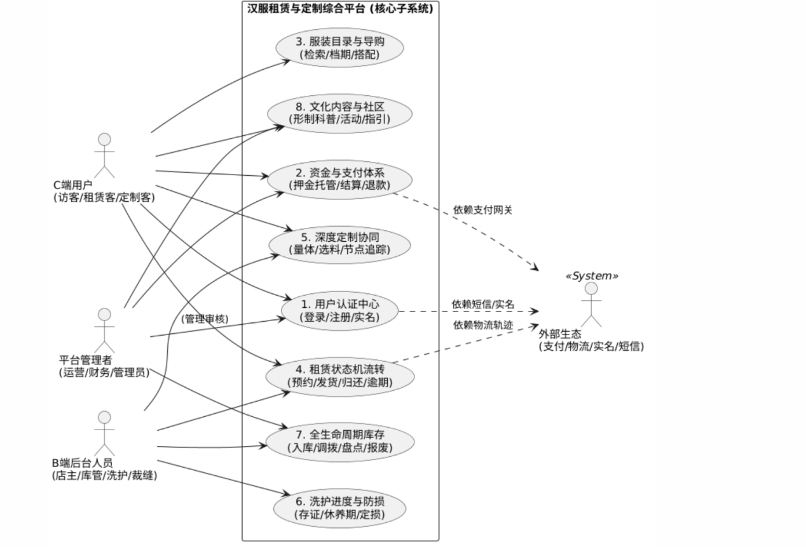
用户认证用例图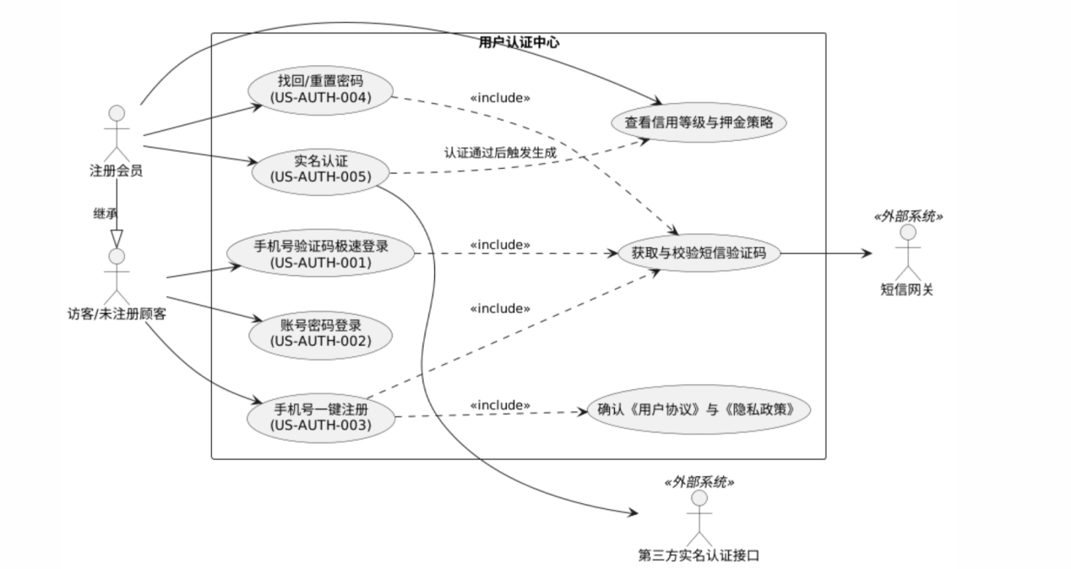
服装管理用例图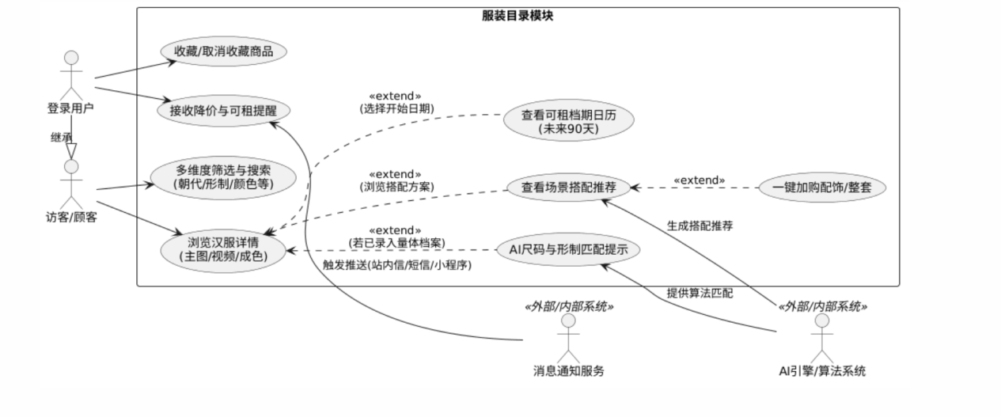
租赁管理用例图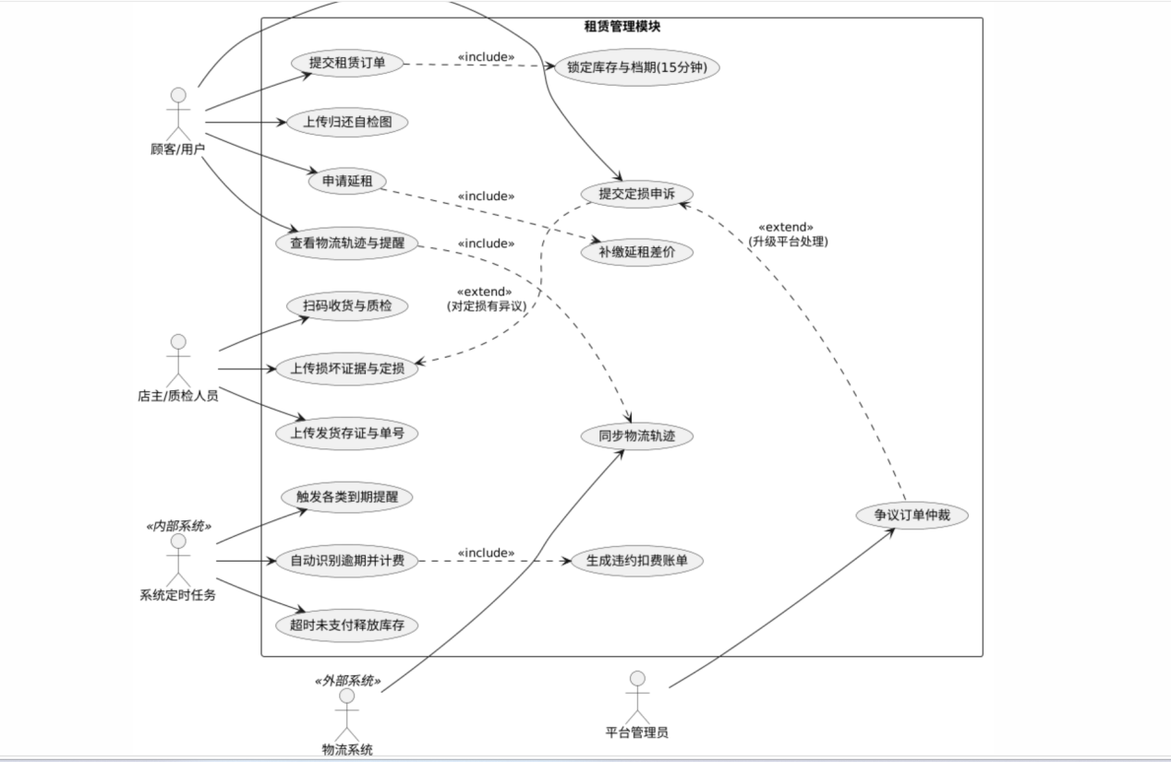
定制需求用例图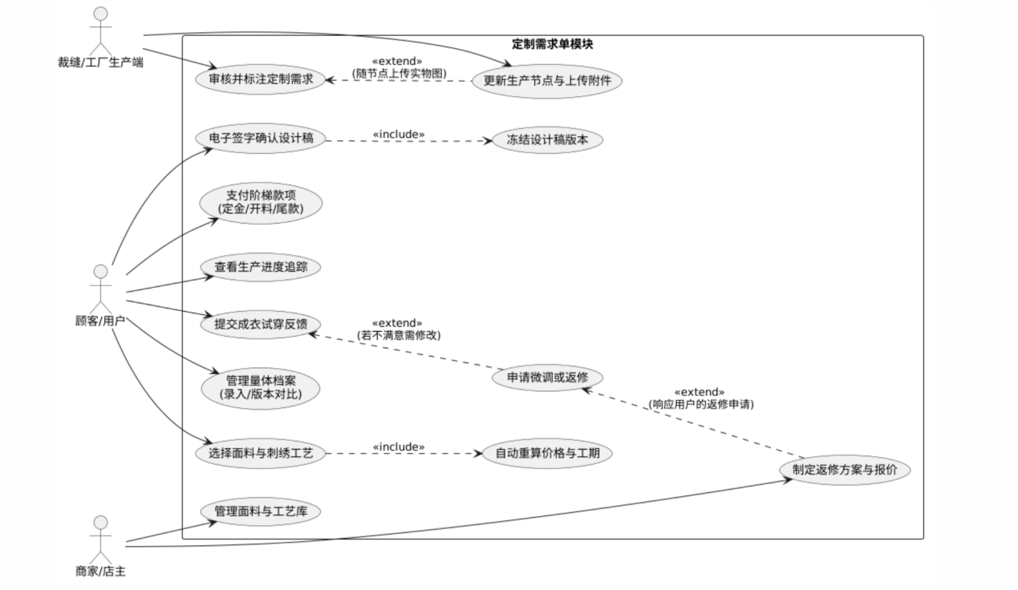
洗护进度追踪用例图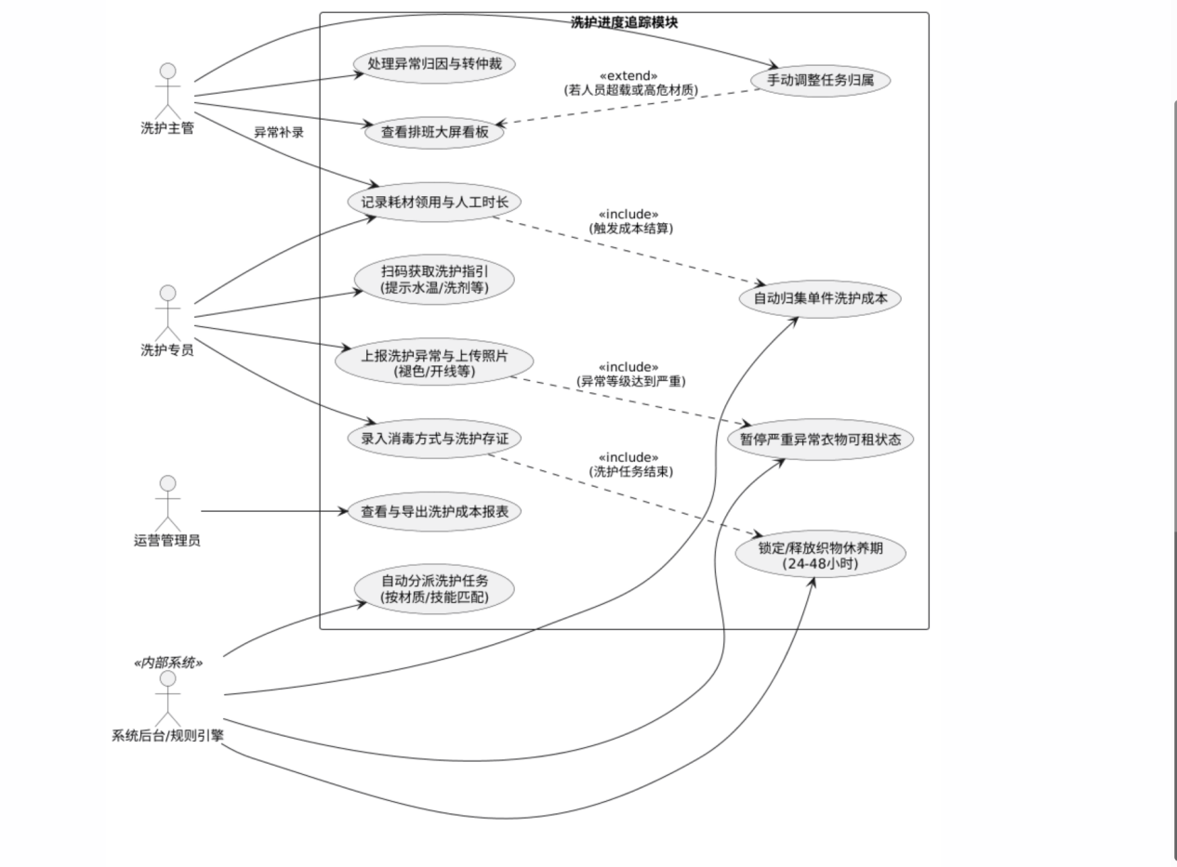
库存预警与管理用例图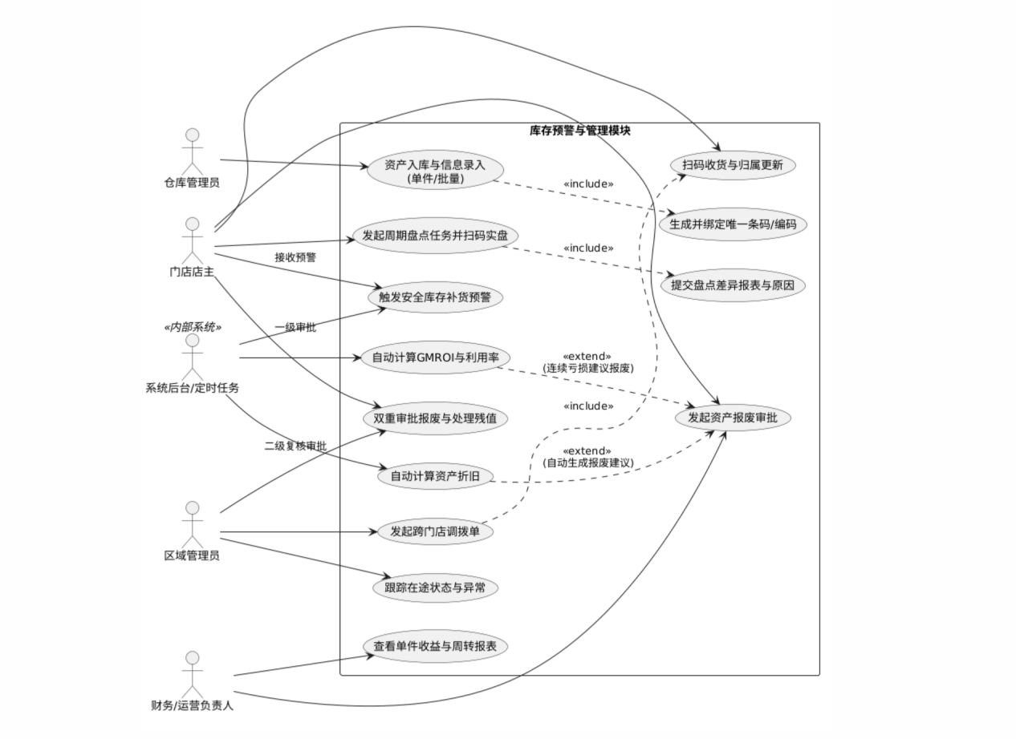
押金与支付管理用例图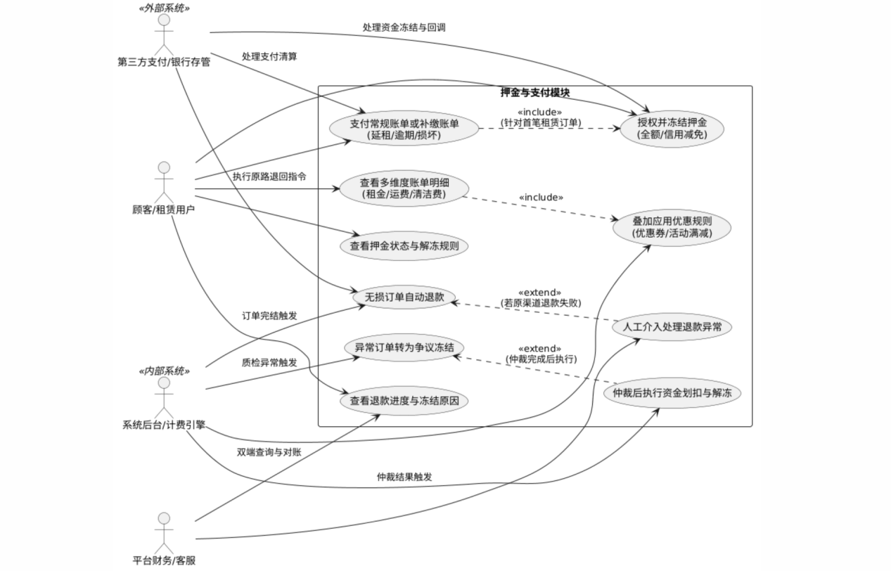
4.2 软件需求的分析类模型及交互模型
绘制类图、交互图。

5.软件开发约束需求
逐条描述软件开发约束需求，可以包括：技术约束（编程语言或框架、第三方框架、对旧系统或特定硬件设备的兼容性等）、时间约束（交付期限等）、资源约束（预算限制等）、法律与合规约束（数据隐私、行业标准/规范等）、性能与安全约束（性能指标、安全要求等）、用户界面（UI/UX）约束（设备适配、无障碍设计等）、环境约束（操作系统与浏览器、网络条件等）、架构与设计约束（架构模式、系统集成等）、维护与扩展性约束（代码的可维护性、可扩展性等）、语言约束（本地化需求等）

